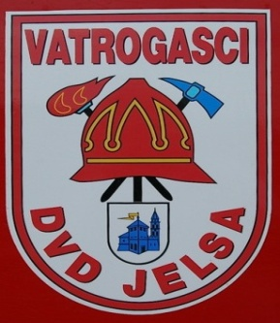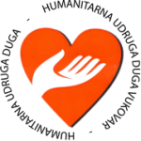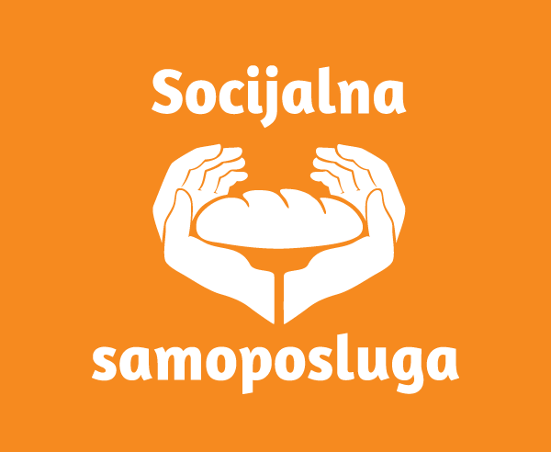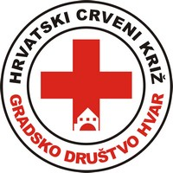
SOCIJALNA SAMOPOSLUGA VUKOVAR
POZIV NA AKCIJU PRIKUPLJANJA NAMIRNICA I HIGIJENSKIH POTREPŠTINA ZA SOCIJALNU SAMOPOSLUGU VUKOVAR
POMOZIMO
ONIMA KOJIMA JE
POTREBNO
CILJ JE SKUPITI ŠTO VIŠE PROIZVODA KOJI BI BILI PODIJELJENI SOCIJALNO UGROŽENIM OBITELJIMA S PODRUČJA GRADA VUKOVARA. OGANIZATORI POZIVAJU SVE GRAĐANE DA SE UKLJUĆE U OVU AKCIJU PRIKUPLJANJA POMOĆI,KOJA JE
JEDINSTVENO OBJAŠNJENA NAZIVOM
JEDNA OSOBA – JEDAN PROIZVOD
PRIKUPLJANJE ĆE SE VRŠITI 11. I 12.STUDENI,OD 10 DO 13 SATI
U PROSTORIJI GRADSKE KAVANE I U VATROGASNOM DOMU
DVD JELSA DO 14.11.2016.

ZA SVE INFORMACIJE NAZVATI 091/5160168

